Systemy Operacyjne Moduł I

*Radosław Terelak Gr. 4G*

**Zadanie 1**

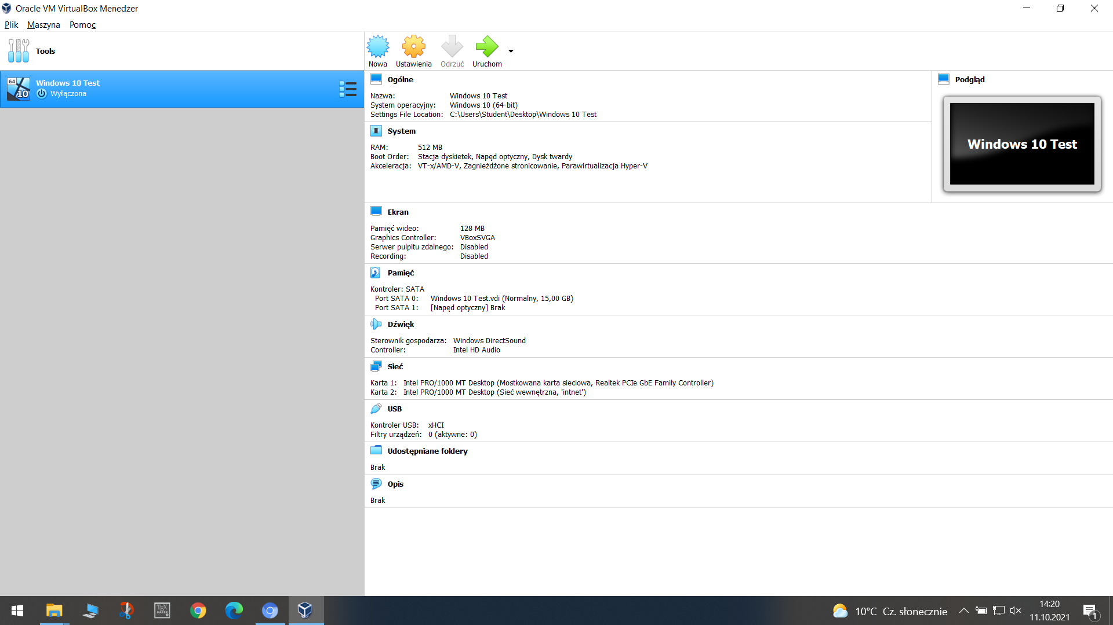

Powyżej utworzona wirtualna maszyna *Windows 10 Test*, 512MB RAMu, 2 interfejsy sieciowe oraz dysk 15GB.

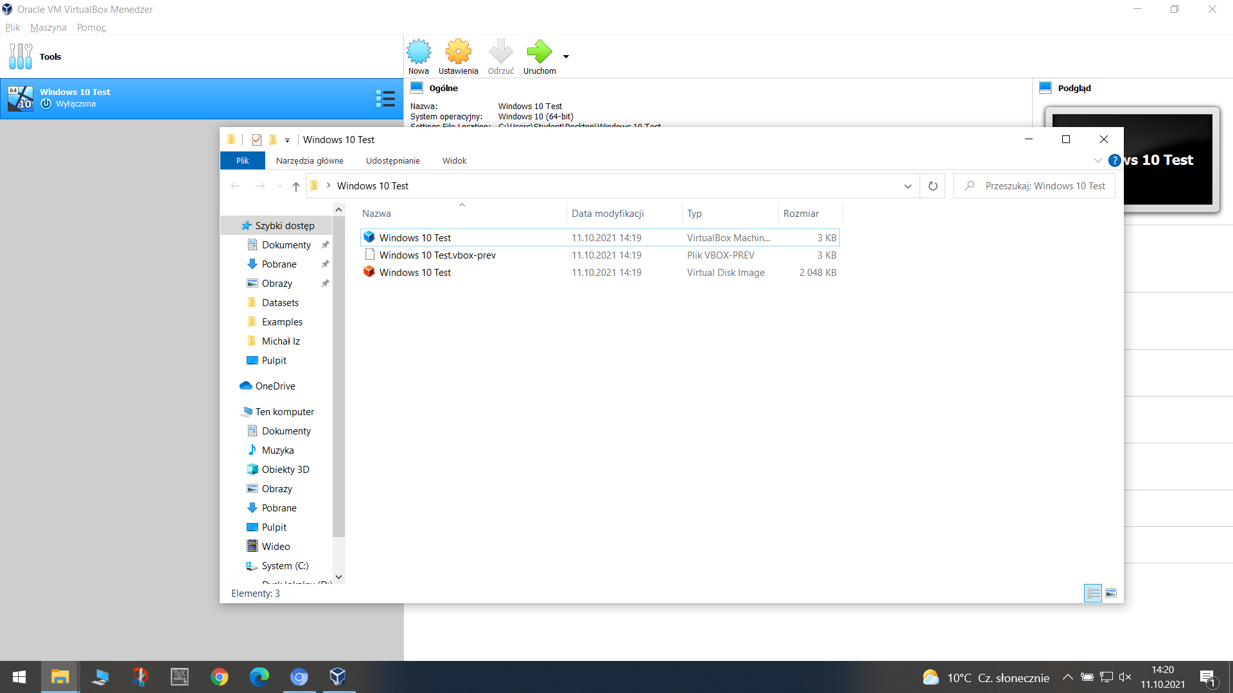

Plik ***.vdi*** zawiera wszystkie dane utworzonej wirtualnej maszyny.

Plik ***.vbox-prev*** - plik kopii zapasowej utworzony przez program Oracle VM VirtualBox, przechowuje kopię zapasową poprzedniego stanu pliku .VBOX . Utworzony w tym samym katalogu, co plik VBOX  
i można go użyć do przywrócenia poprzednich ustawień.

Plik ***.vbox*** ­– zawiera wszystkie ustawienia utworzonej maszyny wirtualnej np. nazwę, typ systemu  
czy ilość przypisanej mu pamięci.

**Zadanie 2**

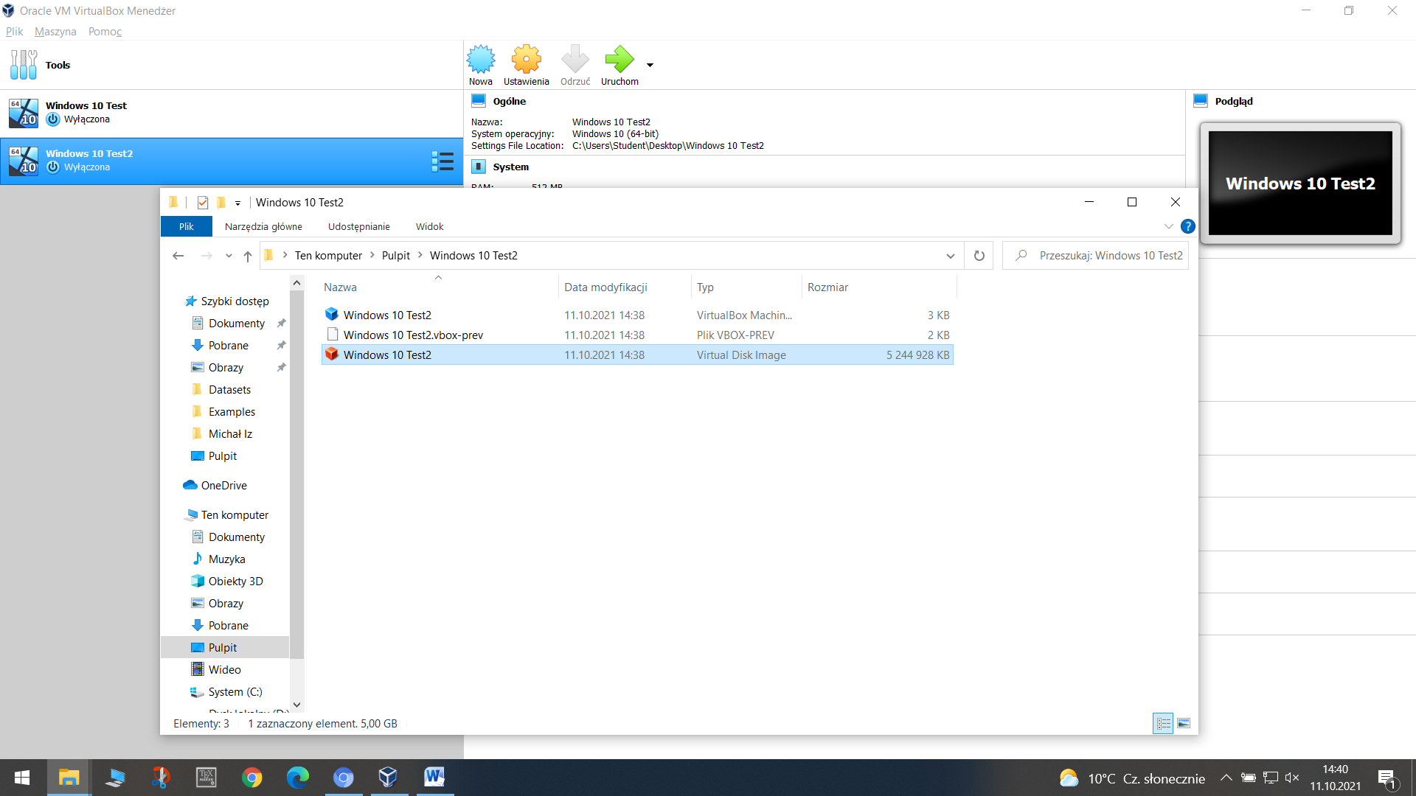

Rozmiar pliku ***.vdi*** jest znacznie większy, jego rozmiar został statycznie ustawiony na 5GB i jego rozmiar odzwierciedla ten wybór.

**Zadanie 3**

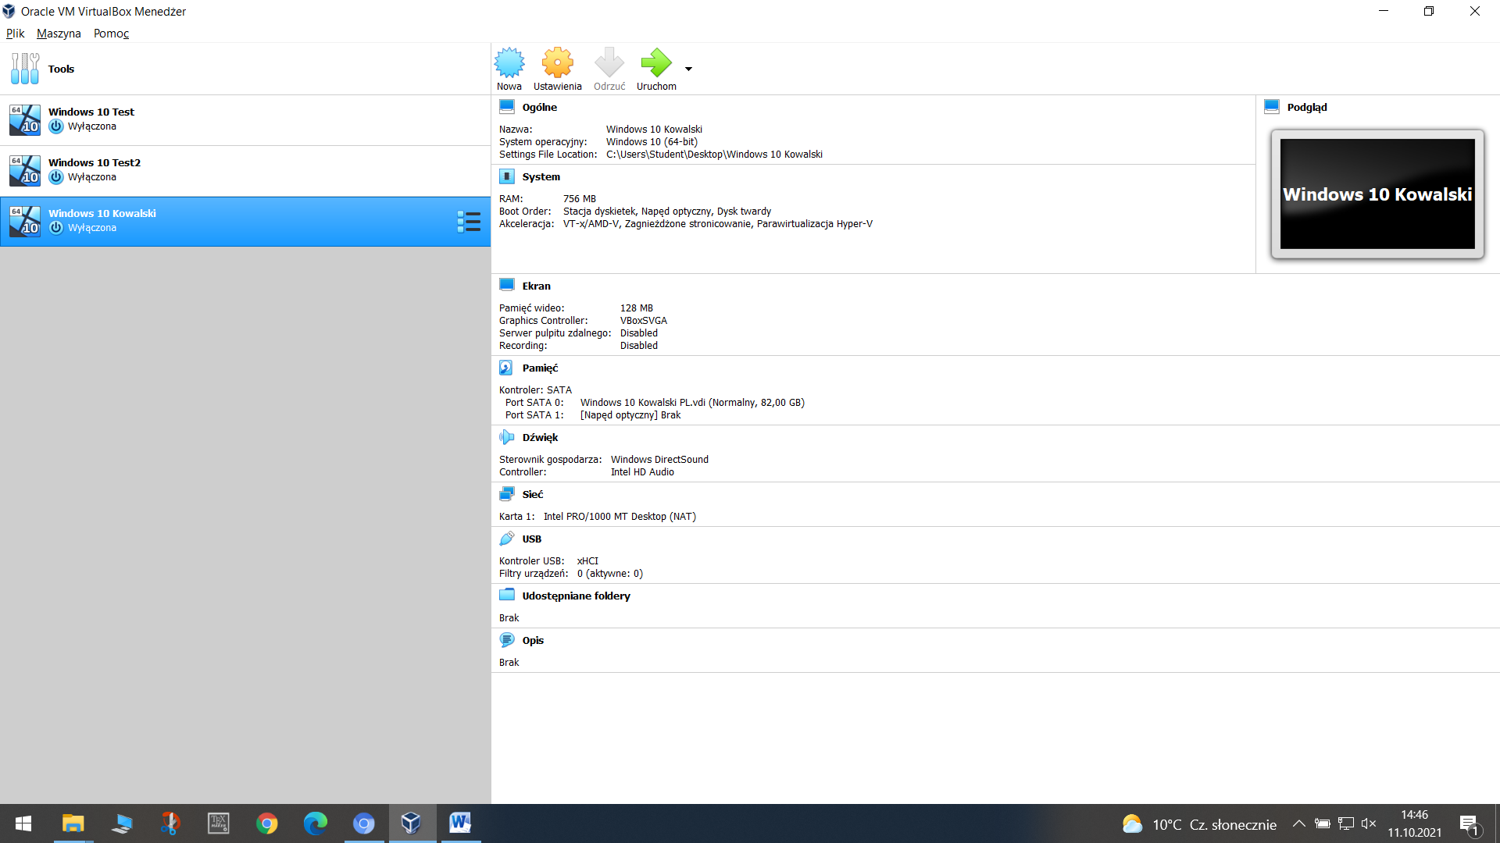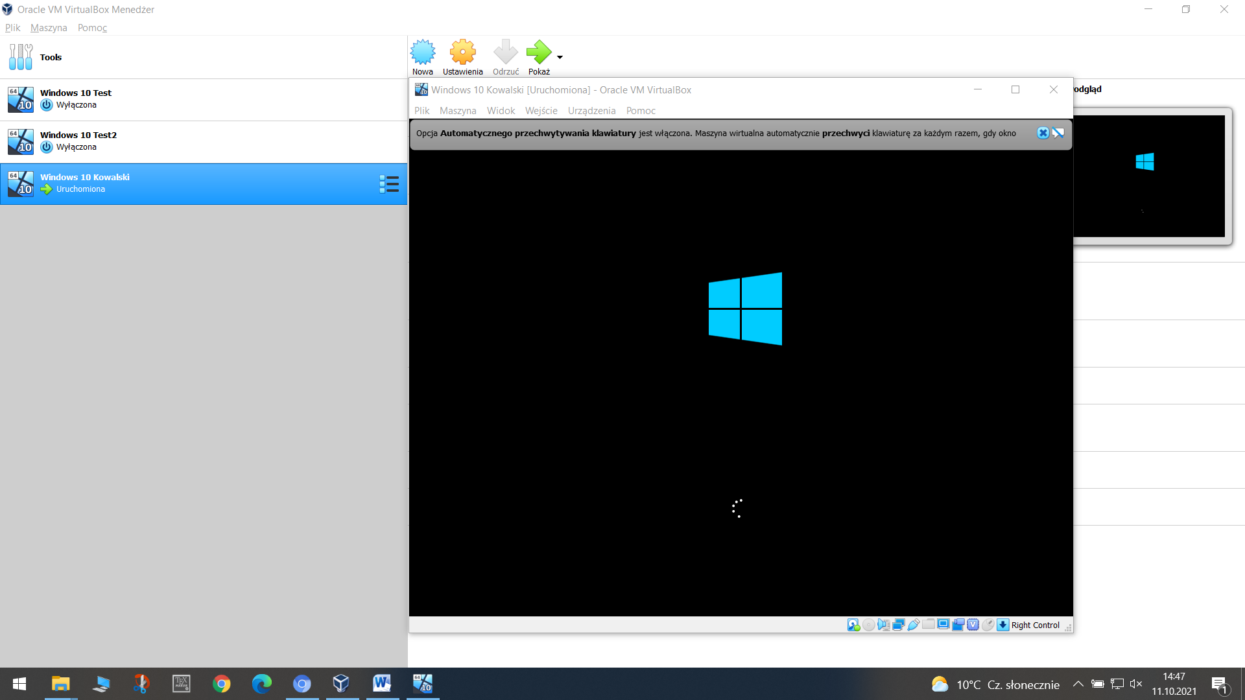

Użyłem obrazu ***.vdi*** innego użytkownika, ale zasada działania pozostaje ta sama.

**Zadanie 4**

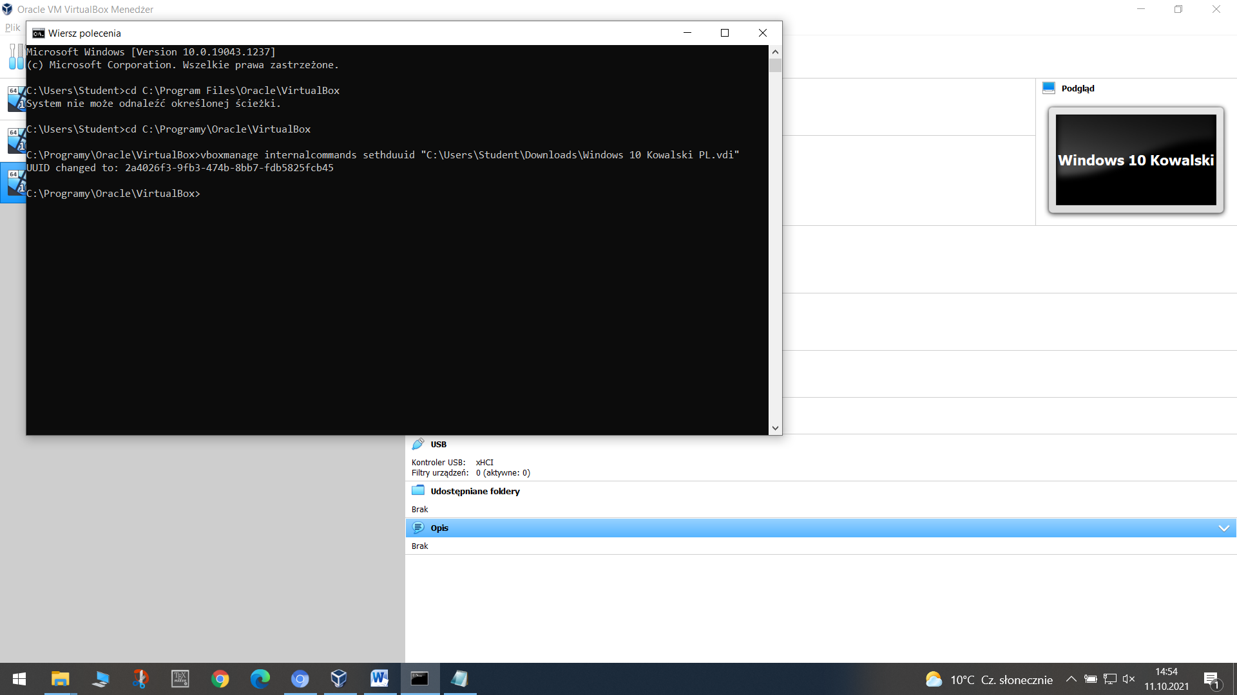

**Zadanie 5**

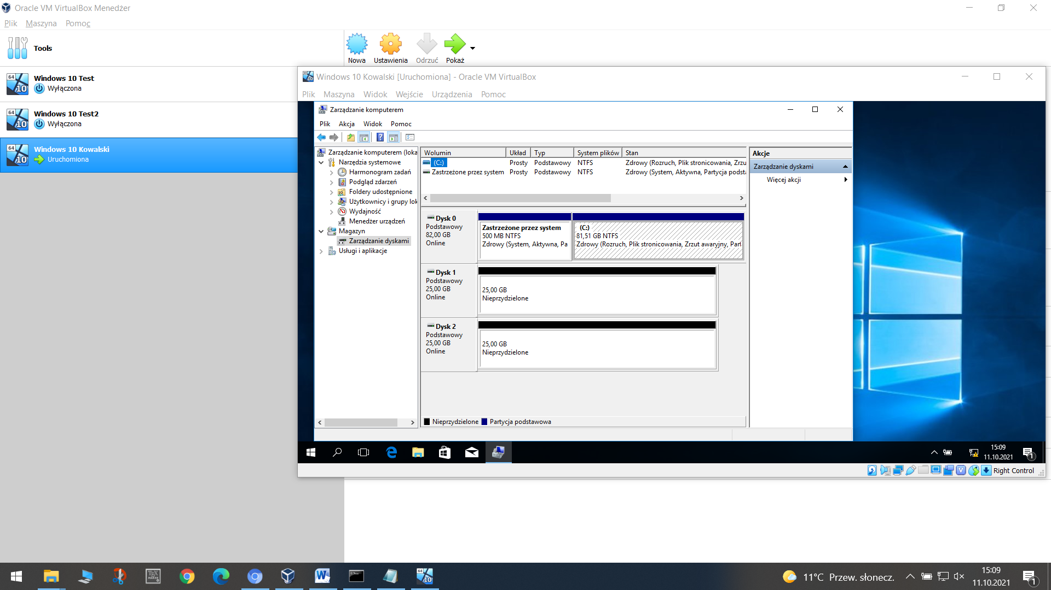

**Zadanie 6**

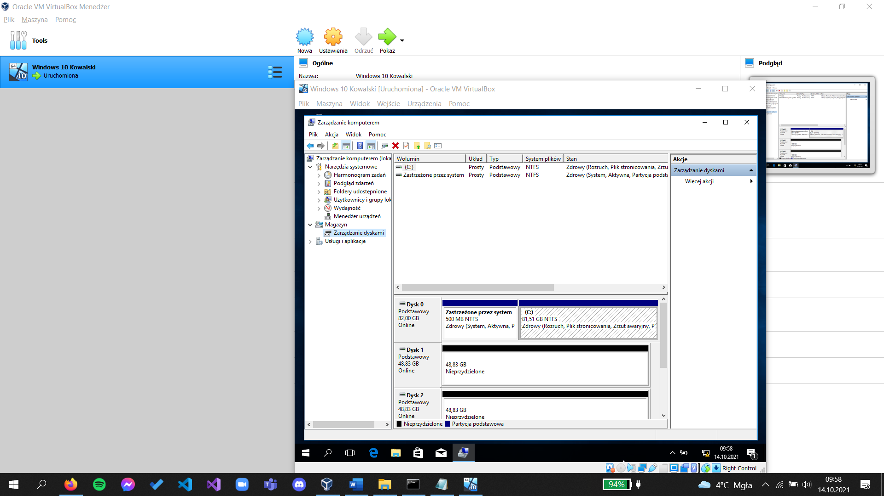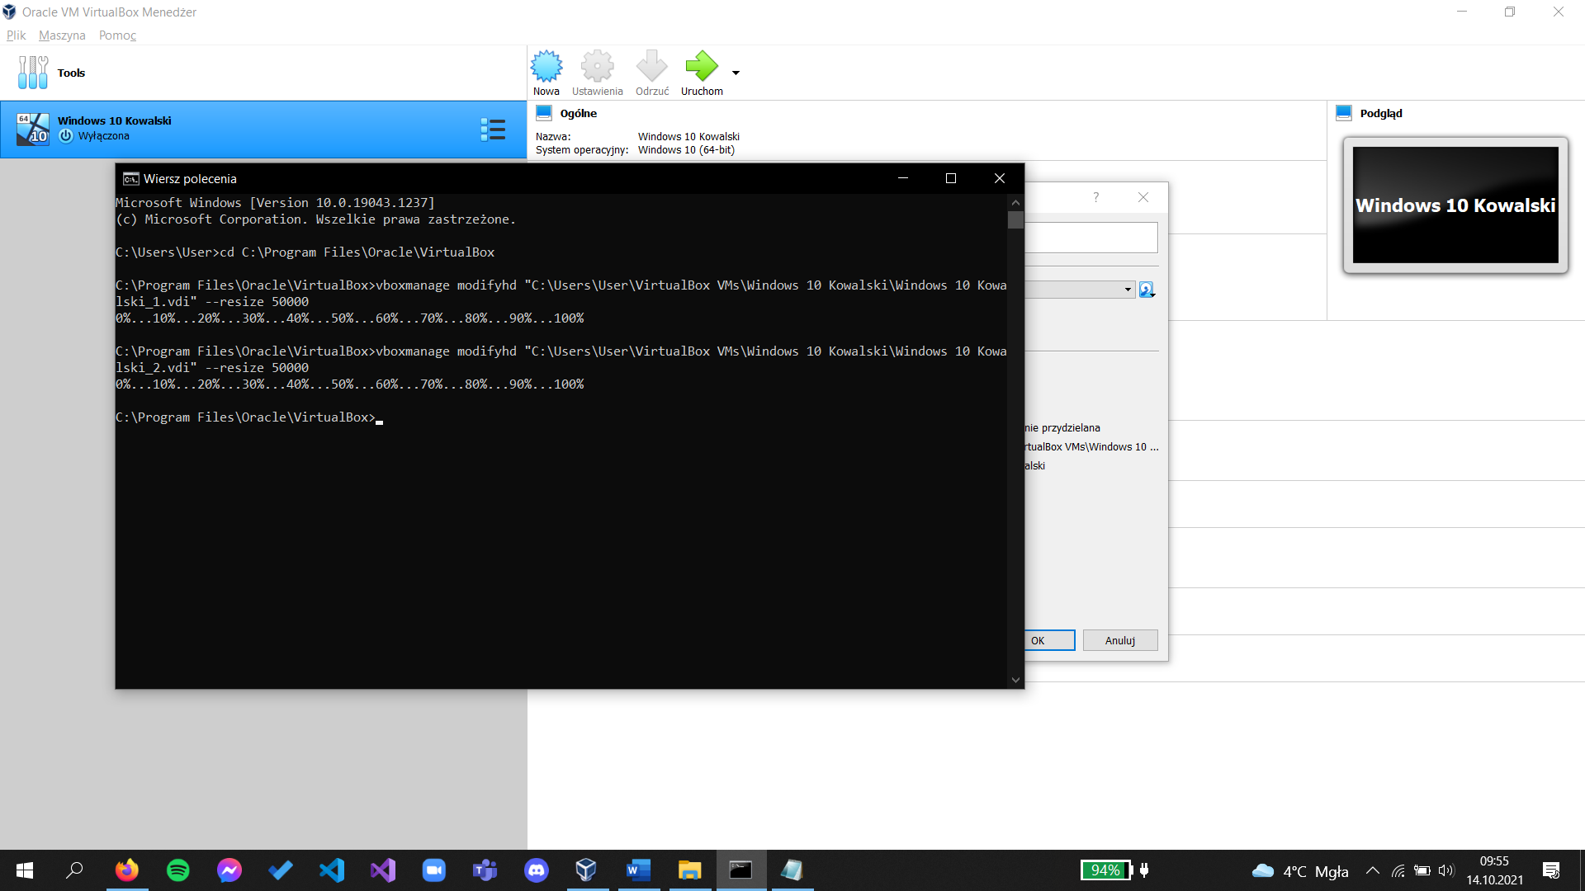Resztę zadań wykonałem na moim komputerze po zajęciach.

Ustawienie wielkości 50GB w konsoli skutkuje dyskiem o rozmiarze 48,83GB w systemie.

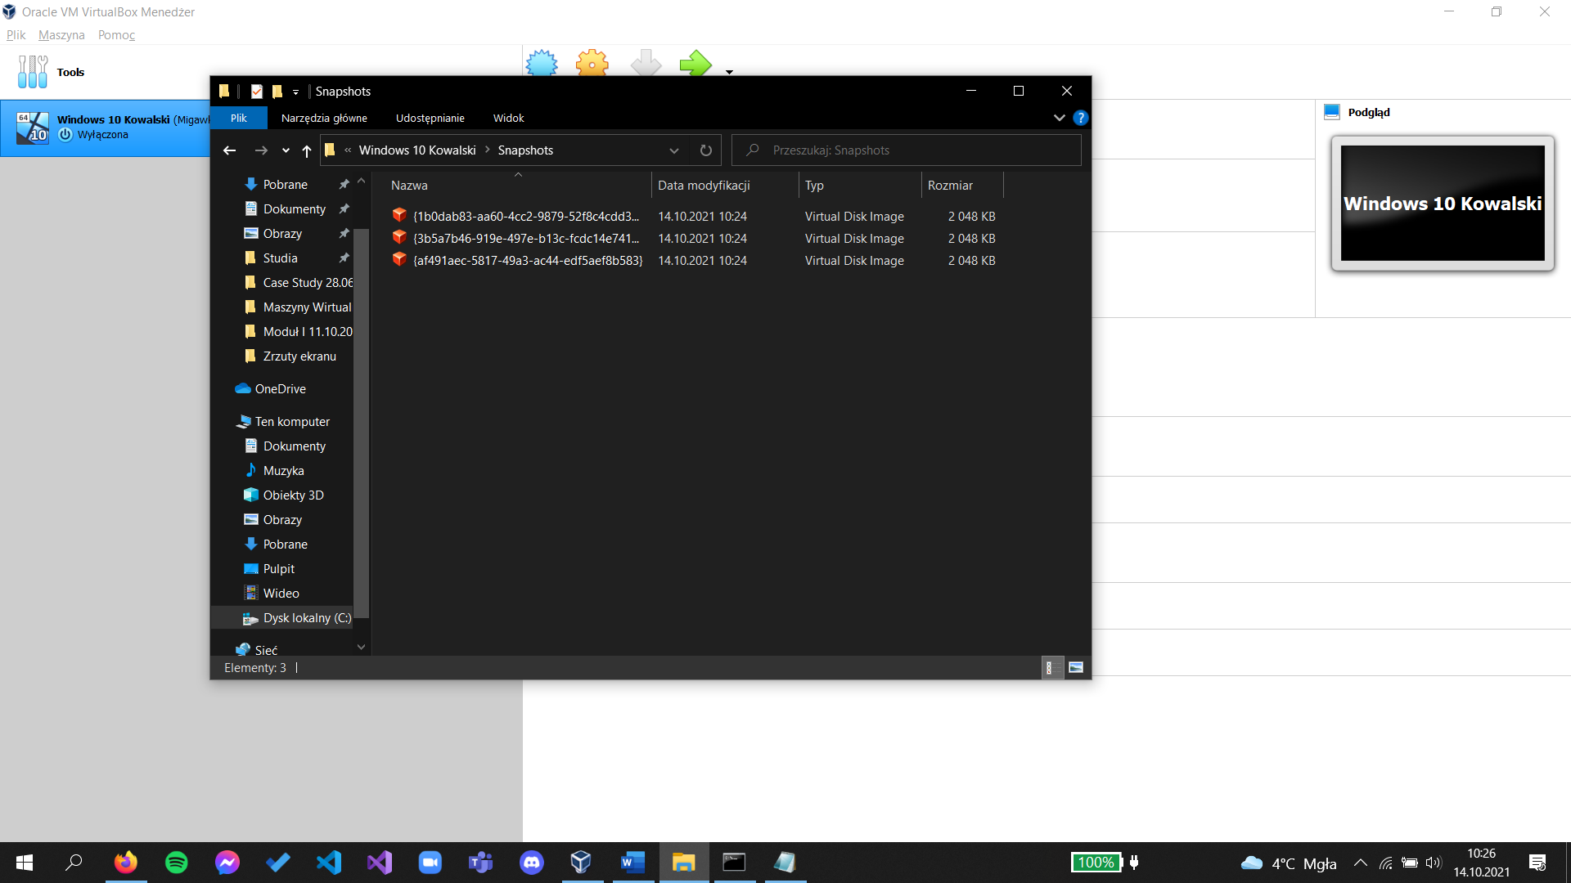**Zadanie 7**

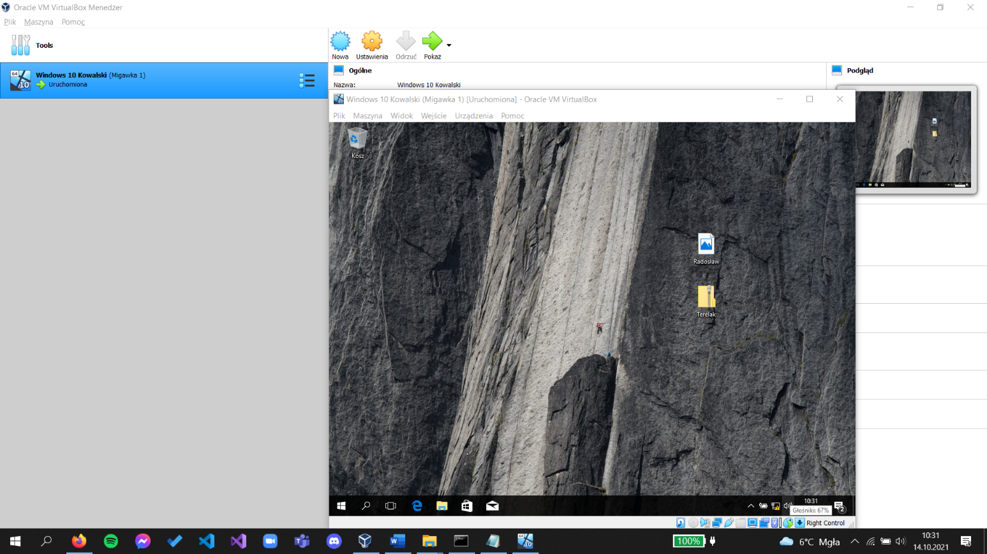Po utworzeniu migawki w folderze *Snapshots* pojawiły się trzy nowe pliki – każdy zapisuje dokonane zmiany na poszczególnych dyskach maszyny wirtualnej. Im więcej wprowadzimy zmian względem oryginału tym większy rozmiar będzie miał plik danego dysku.

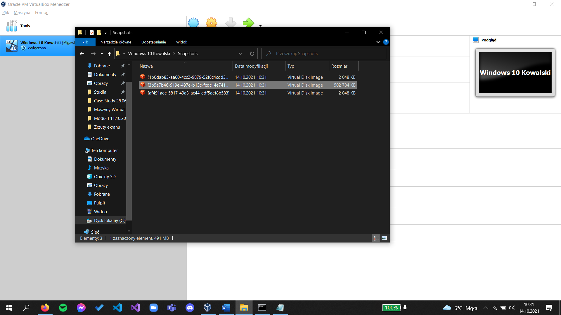Następnie utworzyłem dwa pliki oraz zmieniłem tapetę.

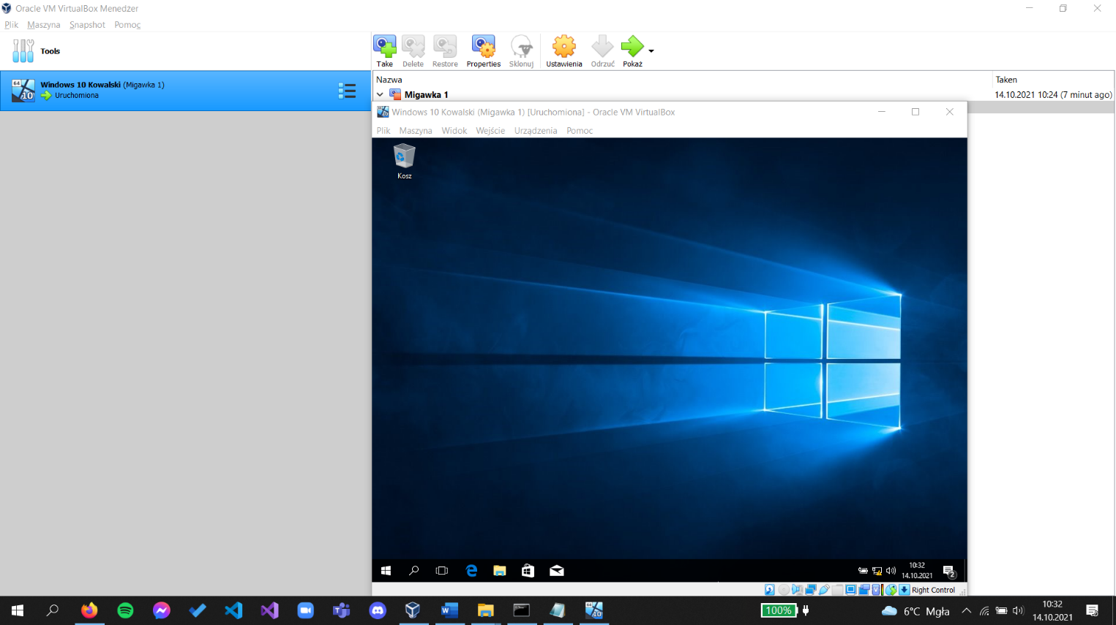Plik odpowiedzialny za migawkę dysku systemowego znacznie się zwiększył.

Po przywróceniu stanu przy użyciu migawki system wrócił do poprzedniej konfiguracji.

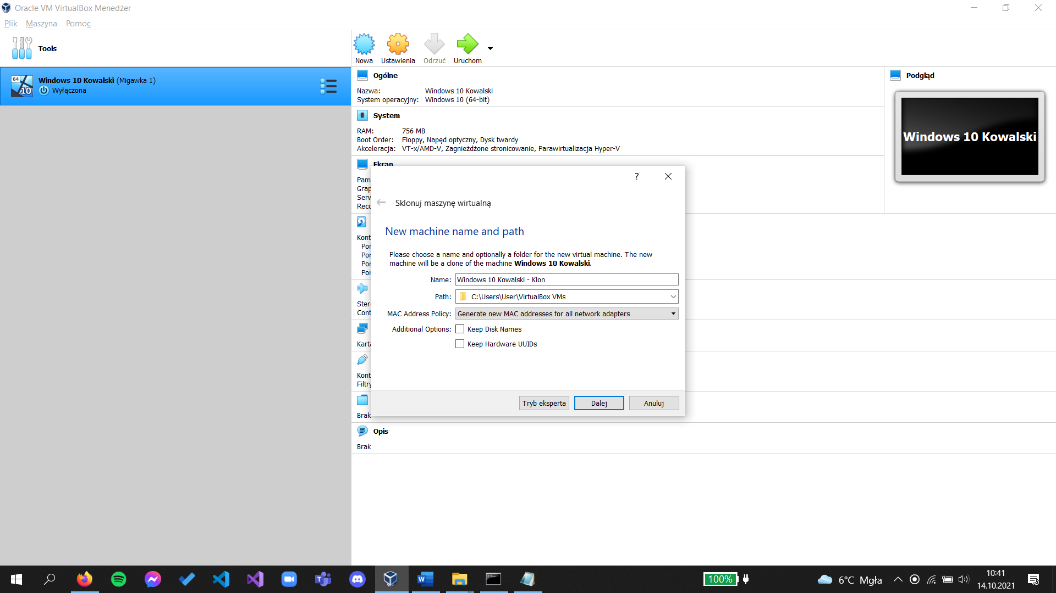**Zadanie 8**

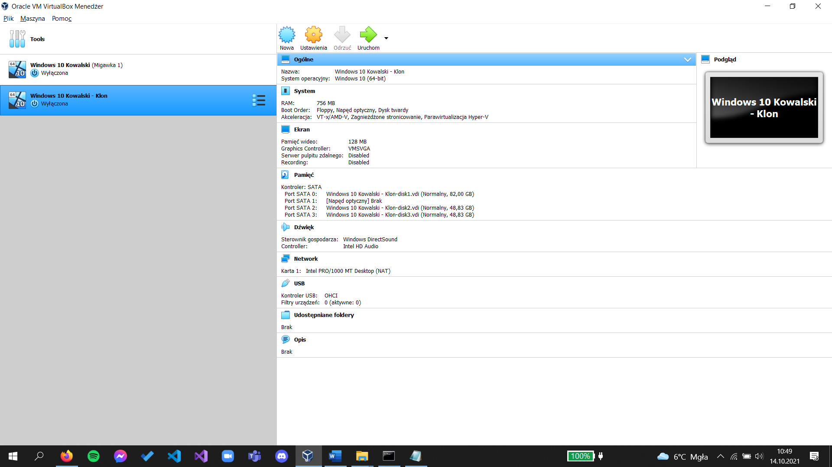

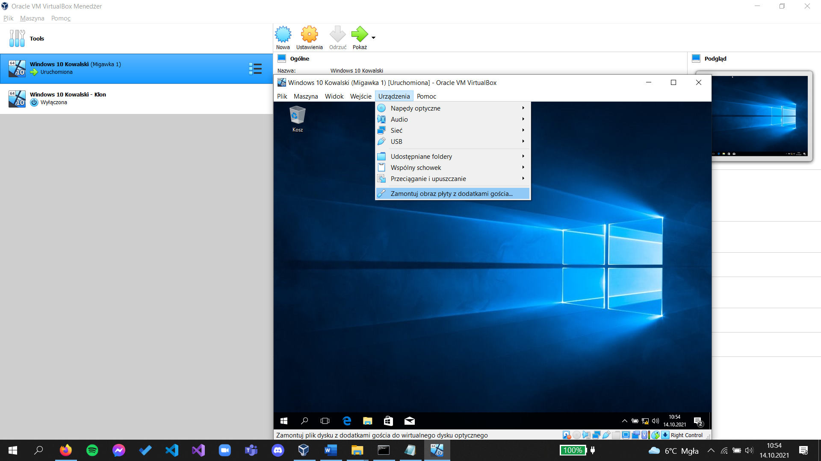**Zadanie 9**

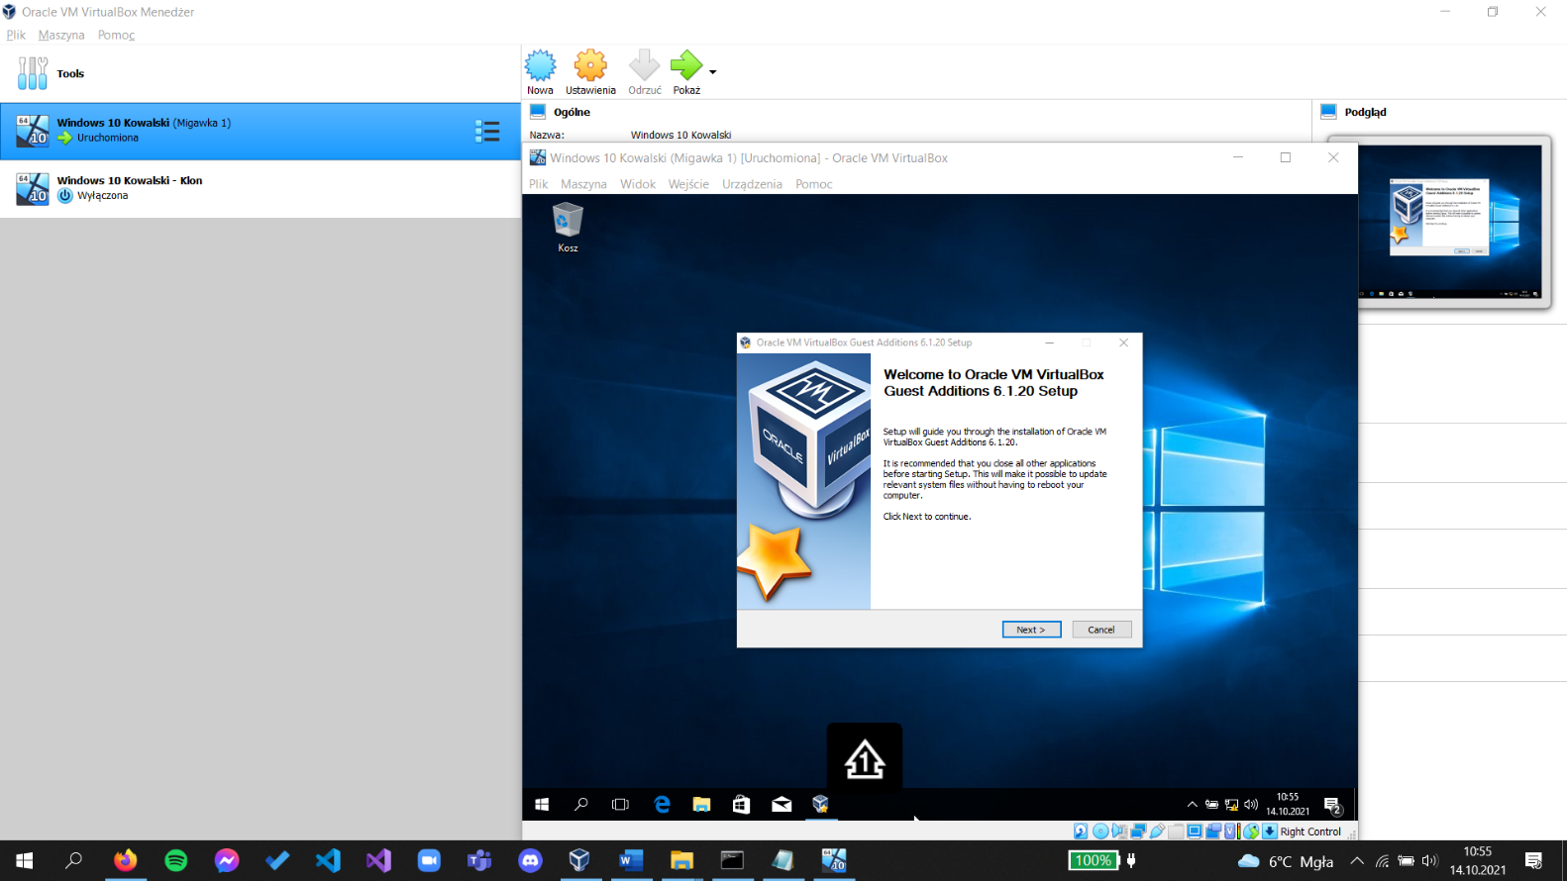

Rozpoczęcie instalacji

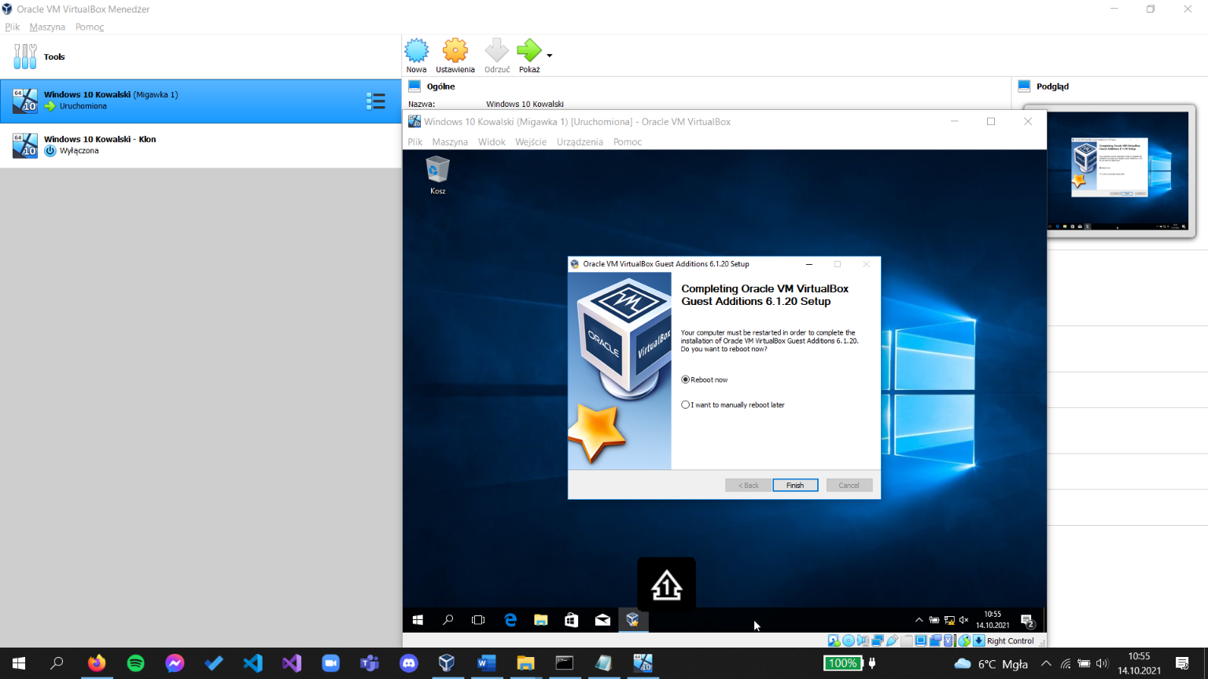Pomyślnie zakończona instalacja. Należy jeszcze zrestartować system.

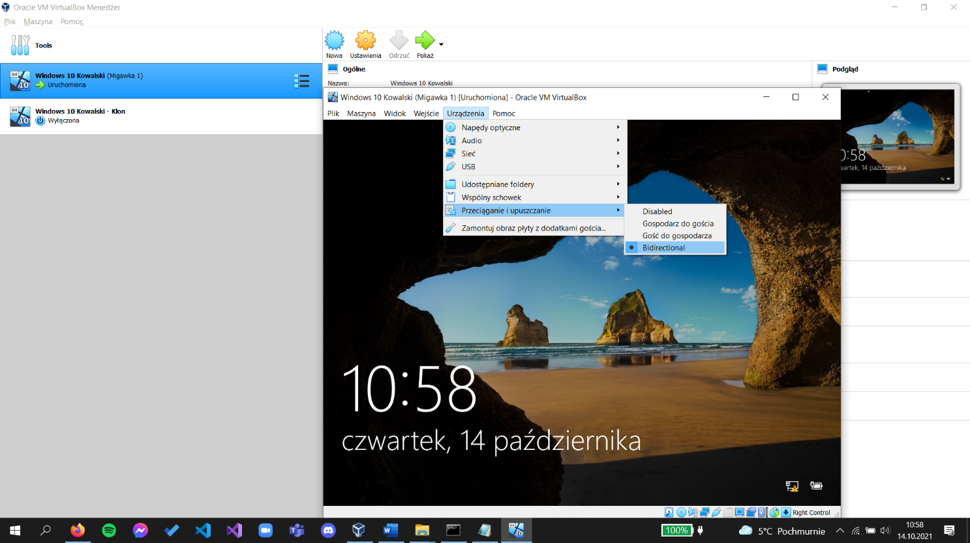**Zadanie 10**

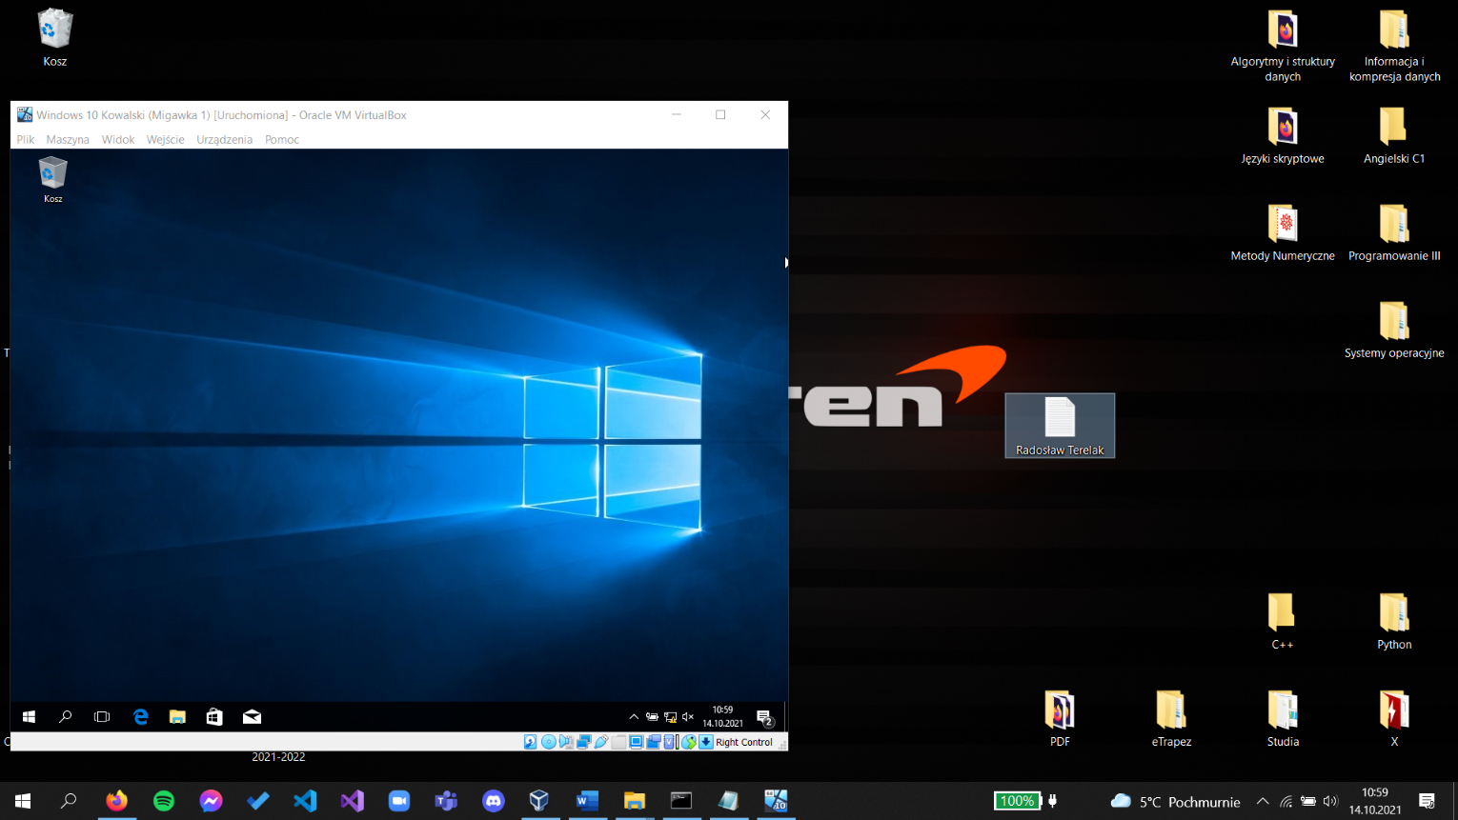Ustawienie *Bidirectional* umożliwia kopiowanie plików z systemu operacyjnego do maszyny wirtualnej i na odwrót.

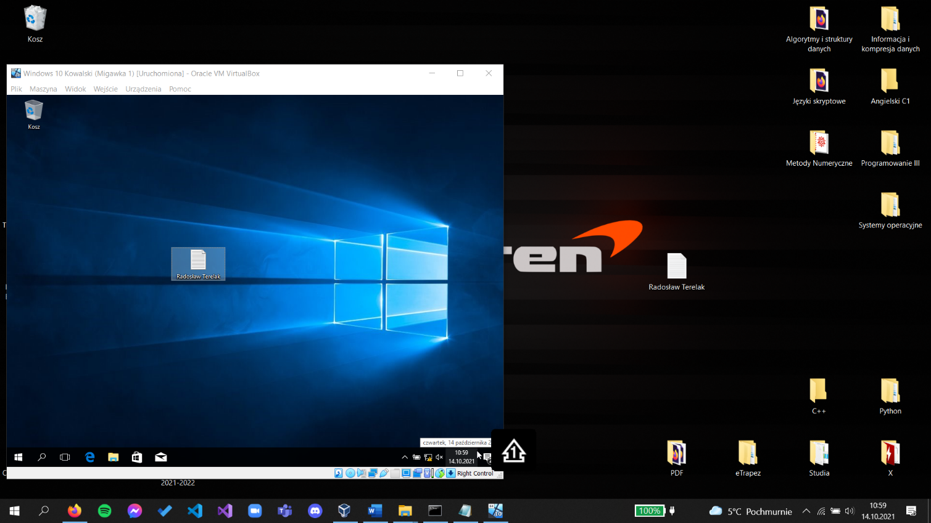Utworzyłem plik na pulpicie mojego komputera, a następnie przeciągnąłem go na pulpit maszyny wirtualnej.

Został on skopiowany. Proces można wykonać również w drugą stronę.